ТВ-съёмка шоу «Уральские пельмени»
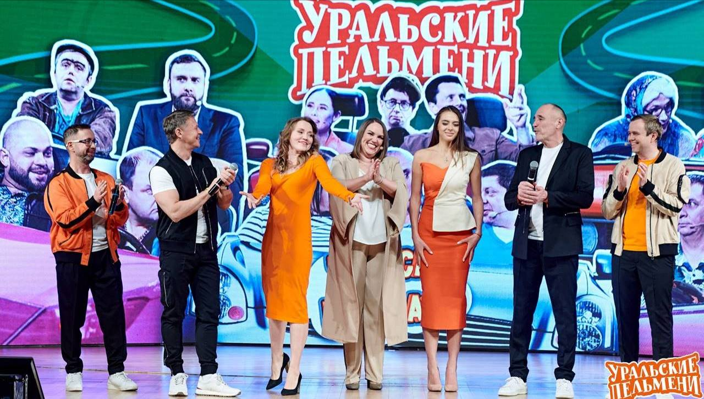
(1 день, автобус)
Киров → Котельнич → Кострома → парк «Патриот» → Москва → Киров

Перед вами тур, который поможет осуществить мечту многих ценителей юмора: побывать на настоящей съёмке ТВ-передачи, оказаться по ту сторону экрана, да ещё и в компании любимого всеми шоу «Уральские пельмени». Шикарная идея для отличных выходных в Москве!

Яркие моменты тура:
- ТВ-съёмка новой программы шоу «Уральские пельмени»
- Загородная поездка в парк «Патриот»
- Прогулка по Красной площади

Программа тура
22 ноября: день отправления
18.45 – отправление из Кирова от Театральной площади, стоянка у Драмтеатра (~ 950 км)
19.00 – отправление из Кирова от магазина «Пятёрочка», Комсомольская 25
20.00 – посадка туристов в Орлове (остановка у стелы при въезде в город)
21.00 – посадка туристов в Котельниче (кафе «Радуга»)

23 ноября: парк «Патриот» + Красная площадь + «Уральские пельмени»
Начинаем наше путешествие с загородной поездки в парк «Патриот» – крупнейший в России военно-патриотический комплекс, расположенный в 60-ти км от Москвы. Мы посетим величественный храм Вооруженных Сил России, строительство которого символично завершилось 9 мая 2020 года. Это один из самых больших православных храмов в мире, который стал настоящим духовным символом нашей страны.

Рядом с храмом открыта галерея «Дорога памяти» протяжённостью 1418 метров – именно столько дней длилась Великая Отечественная война. Это современный, высокотехнологичный музей, который подробно рассказывает о каждом дне войны и передаёт атмосферу тех страшных событий. Большая часть залов – иммерсивные, с эффектом полного погружения. Шаг за шагом, из зала в зал мы пройдём свои 1418 шагов к Победе. Музей хранит информацию о 33 млн. участников войны. В интерактивной галерее памяти каждый из нас сможет найти своего родственника, сражавшегося за Родину. Переезд в Москву (~ 60 км).

Свободное время на Красной площади. Отличная возможность погулять по главной площади страны, увидеть Кремль и храм Василия Блаженного, посетить «ГУМ», пообедать в «Охотном ряду», заглянуть в современный городской парк «Зарядье» и побывать на известном «Парящем мосту».

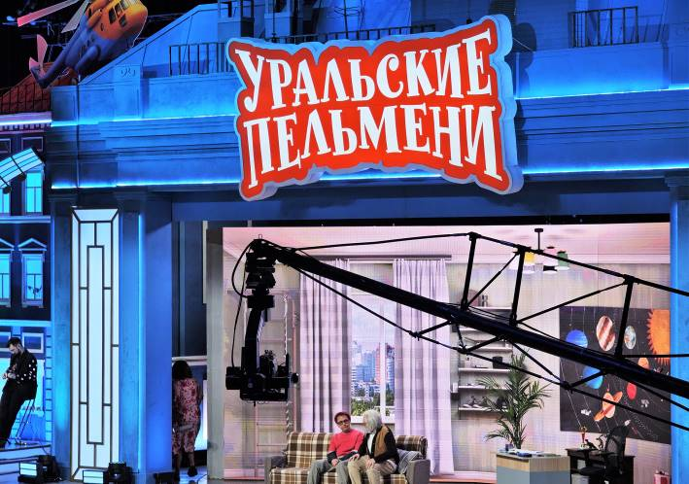
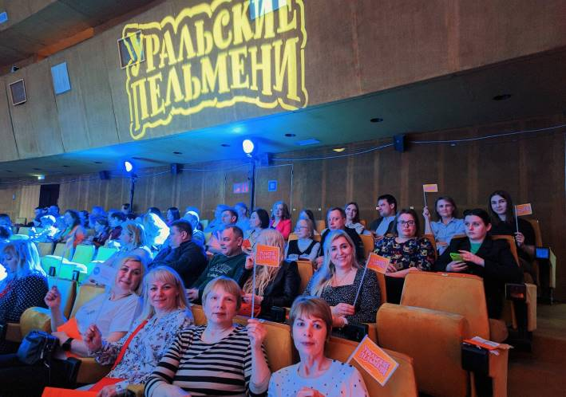
20.00 – ТВ-съёмка шоу «Уральские пельмени» (концертный зал «Космос»). «Уральские пельмени» – самая смешная и популярная юмористическая команда в России. Их шоу видел каждый по телевизору, а именно нам посчастливится стать частью ТВ-съёмок, увидеть абсолютно все номера и даже те, что останутся за кадром. Посмеёмся от души и почувствуем это незабываемую атмосферу праздника и веселья! Отправление домой по окончании шоу.

24 ноября: день прибытия
~ 14.00 – ориентировочное время прибытия в Киров.

Внимание! Время в программе примерное и указывается для того, чтобы Вам лучше представлять программу тура. Фирма оставляет за собой право менять порядок предоставляемых услуг или заменять их равноценными без изменения общего объема программы.
Стоимость тура: Актуальные цены уточняйте на сайте или у Вашего менеджера.

В стоимость включено: транспортное и экскурсионное обслуживание по программе, загородная поездка в парк «Патриот», билет на шоу «Уральские пельмени» (при выборе тарифа с билетом), сопровождение из Кирова.

За дополнительную плату: питание, личные расходы, билет на шоу (при выборе тарифа без билета).
Желаем Вам провести время с пользой для души!

